音六小“北疆教育心向党”教师开学第一课
教师是立校之本，师德是教育之魂。党的二十大报告指出：“加强师德师风建设，培养高素质教师队伍，弘扬尊师重教社会风尚。”扎赉特旗音德尔音德尔第六小学于8月26日，组织开展主题突出、形式新颖、贴近教师实际的“北疆教育心向党”教师“开学第一课”师德教育活动。

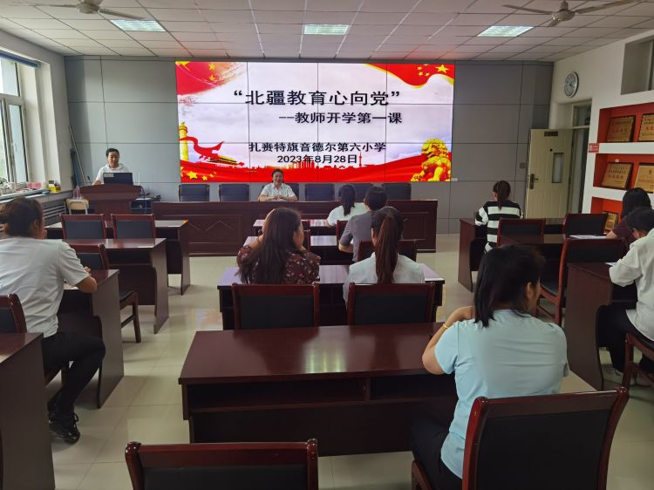
组织全体教师重温《新时代中小学生教师职业行为十项准则》。党支部书记、校长张秀梅，对教师十项准则进行诠释，又结合六小教师面临的严峻教育形式，要求全体教师，认真践行党的二十大精神，听党话、感党恩、跟党走。拥抱幸福工作、享受幸福生活。

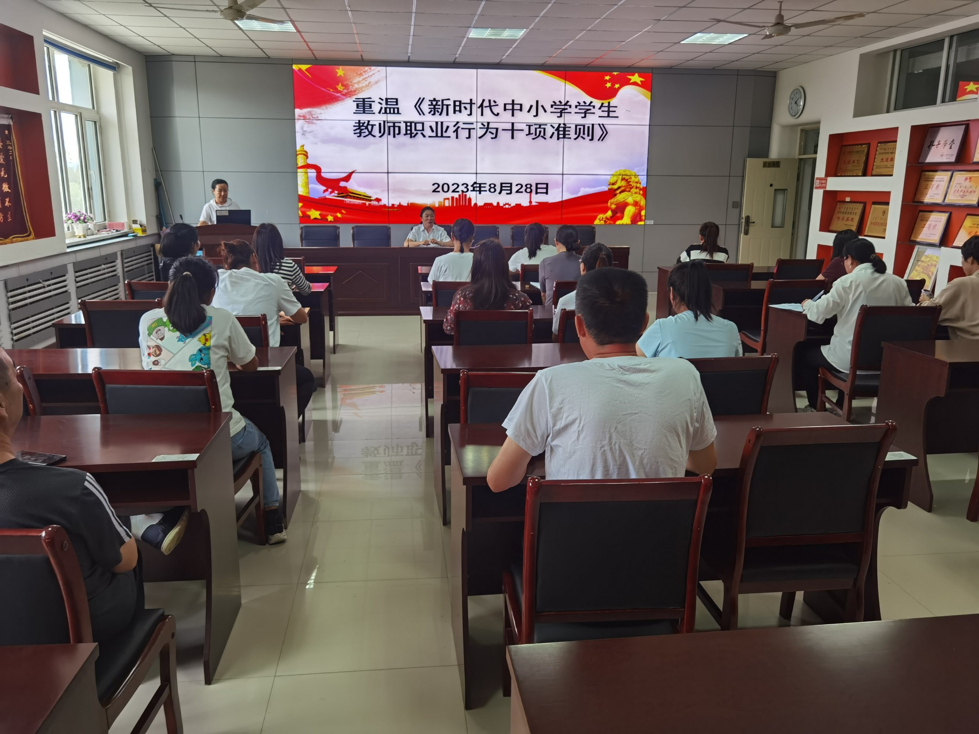

全体教师认真聆听校长讲话，郑重签订师德师风承诺书。承诺自己对党的忠诚，对教育事业的热爱，对学生的关怀！
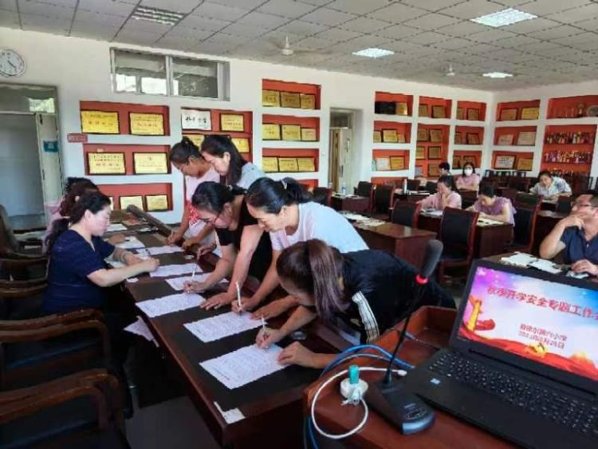
进行教师师德师风宣誓，立志为党的教育事业鞠躬尽瘁，并确立正确的教育教学目标，承诺确立目标、马上行动。

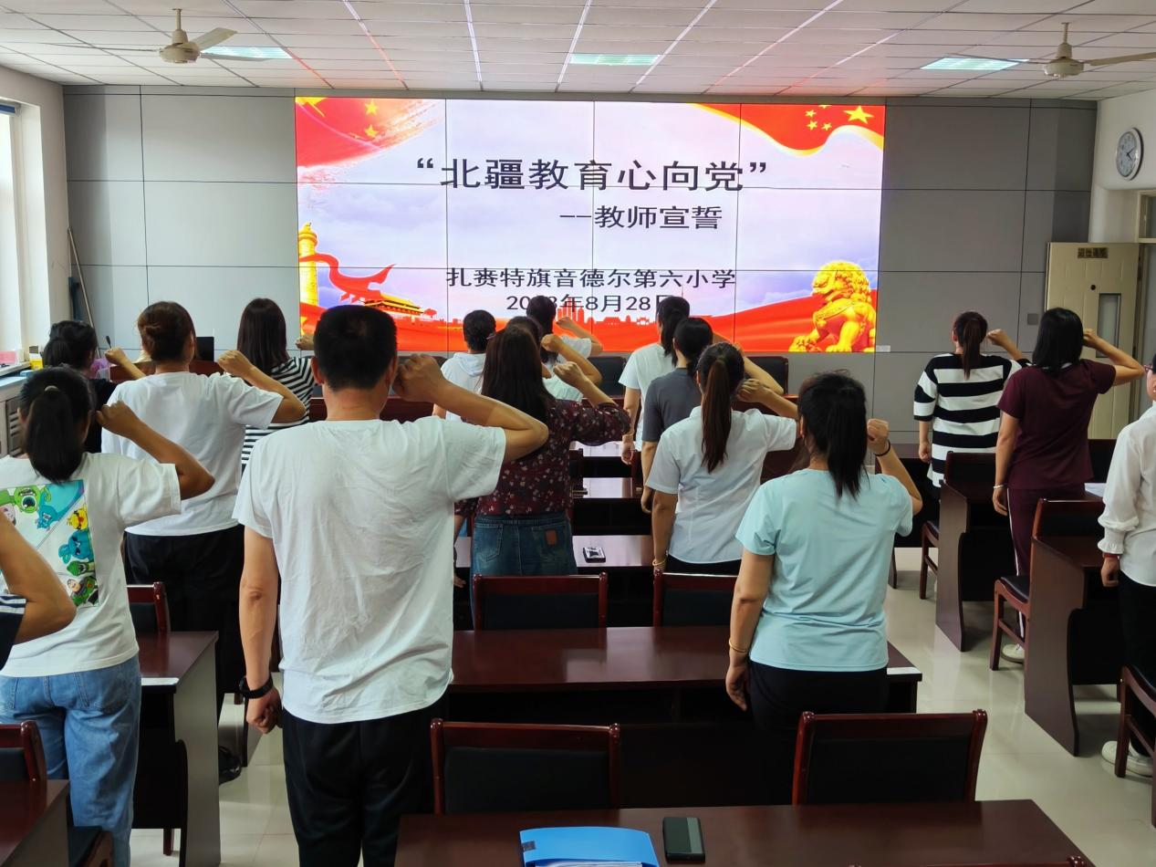

音六小通过本次“北疆教育心向党”教师“开学第一课”师德教育活动。引导广大教师坚定理想信念、厚植爱国情怀、涵养高尚师德，提升教师教书育人能力素质，深化新时代师德师风建设。

